Создание значимого события.
Справочник является основным элементом в блоке "События". Назначение этого блока - обработка различных событий от прикладных объектов конфигурации. В справочнике "Значимые события" описывается вид объекта (Источник события), события которого необходимо обрабатывать, вид события (Событие), а также условия для обработки этого события. При наступлении некоторого события от прикладного объекта (например, запись документа "Заказ-наряд") производится поиск подходящего элемента справочника "Значимые события".
Рассмотрим следующий пример создания значимого события: отправка SMS-сообщений контрагенту при закрытии документа заказ-наряд.
Открываем журнал значимых событий (меню «справочники» - Значимые события) и создаем новое событие:
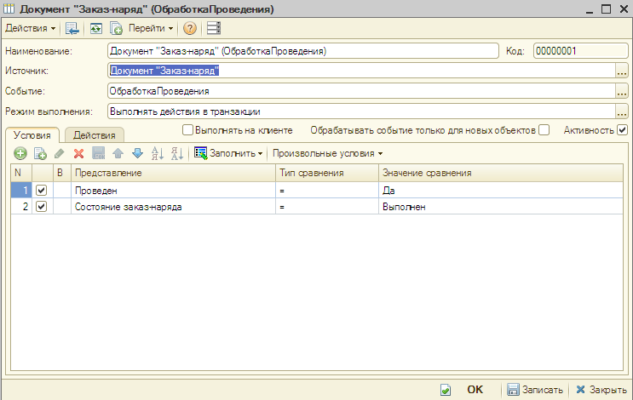
Рисунок 1
В открывшемся событии мы указываем «источник», в данном примере это заказ-наряд. В качестве источника события может выступать любой вид объектов, присутствующий в подписках на событие (например, "Справочник.Номенклатура", "Документ.Реализация" и т.д.). Обязательным условием является наличие у имени подписки префикса "сб". Источником события может выступать класс объектов целиком. Например "Документы", "Справочники", "Константы" и т.д.
После выбора источника события необходимо выбрать вид события, который жестко связан с видом источника события.
Действия, выполняемые после проверки условий, выполняются в строго определенном порядке. Предусмотрено несколько режимов выполнения действий:
- Выполнять действия в транзакции - все действия значимого события выполняются в рамках одной транзакции. Если в одном из действий произойдет ошибка, то транзакция будет отменена.
- В случае исключения прерывать выполнение - в случае возникновения ошибки в одном из действий, дальнейшие действия выполнятся не будут. Однако результат работы предыдущих действий отменен не будет.
- В случае исключения продолжить выполнение - в случае возникновения ошибки в одном из действий, это действие будет проигнорировано, а выполнение действий продолжится.
Далее на вкладке «условия» мы накладываем условия на источник события. Например, если необходимо обрабатывать событие Обработка проведения документов "Заказ-наряд" только в определенном состоянии, то это можно указать в условиях.
Предусмотрено два вида условий, накладываемых на значения реквизитов источника события:
- Простое условие - условие накладывается на конкретный реквизит источника события, а также на реквизиты "доступные через точку". В этом случае необходимо выбрать нужный реквизит, указать вид сравнения и задать значение сравнения. Список возможных видов сравнения зависит от типа значения выбранного реквизита источника события. Например, для реквизитов ссылочного типа допустимо только сравнение вида "равно" и "не равно". Возможно накладывать ограничения на реквизиты табличных частей источника, если таковые имеются. В этом случае условие будет истинным, если в табличной части присутствуют хотя бы одна строка, удовлетворяющая наложенным ограничениям.
- Произвольное условие - условие описывается текстом (код на языке 1С), в котором обязательно должна присутствовать переменная "Результат" булевого типа. В этом случае, проверка условия сводится к выполнению кода и анализированию значения переменной "Результат". Если в результате выполнения кода возникла ошибка, либо в тексте кода не будет присутствовать переменная "Результат", либо значение этой переменной будет не булевого типа, то это условие будет проигнорировано. Если в условии необходимо обратиться к реквизитам объекта источника, то необходимо использовать предопределенную переменную "Объект".

Если проверка условий пройдена, то далее начинается выполнение необходимых действий (создание объектов, отправка электронного письма и т.д.).
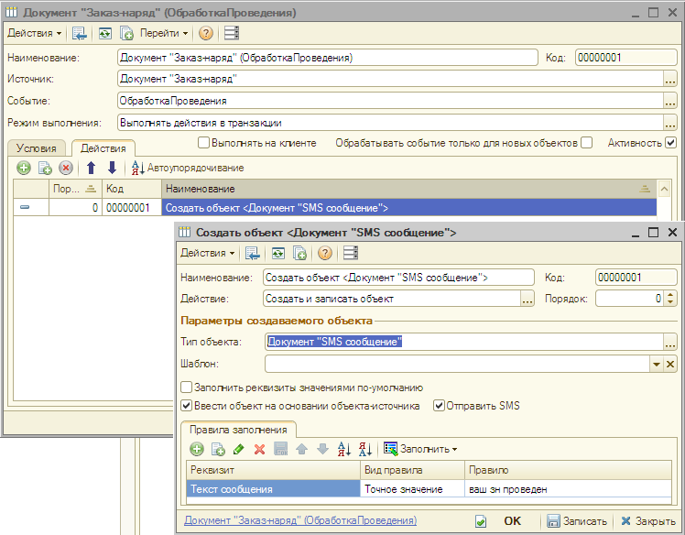
Рисунок 2
На вкладке «действия» создаем новое действие. Предусмотрены следующие варианты действий:
- Создать и записать объект. В этом случае необходимо указать тип создаваемого объекта. Создавать можно: объекты ссылочного типа, запись регистра сведений (одну), установить значение константы. Если возможно, то будет задействован механизм ввода создаваемого объекта на основании объекта источника события. Если создается документ, то установкой соответствующего флага, можно выполнить его проведение (если проведение данного документа предусмотрено в конфигурации). Далее необходимо установить правила заполнения реквизитов создаваемого объекта. Реализованы три вида правил заполнения: 1 - указанием точного значения реквизита; 2 - "сослаться" на реквизит объекта источника события (только если объект-источник события имеет ссылочный тип); 3 - заполнить реквизит произвольным кодом на языке 1С.
- Создать напоминание. Создается напоминание. Фактически происходит создание записей регистра сведений "Напоминания".
- Создать запись в журнале регистрации.
- Написать электронное письмо. Создается электронное письмо и, по-необходимости, производится попытка немедленной его отправки.
В нашем конкретно примере выбираем «Создать и записать объект», выбираем объект «документ SMS-сообщения» и указываем правила заполнения.
Чтобы указанные действия выполнялись необходимо установить флажок «Активность».

